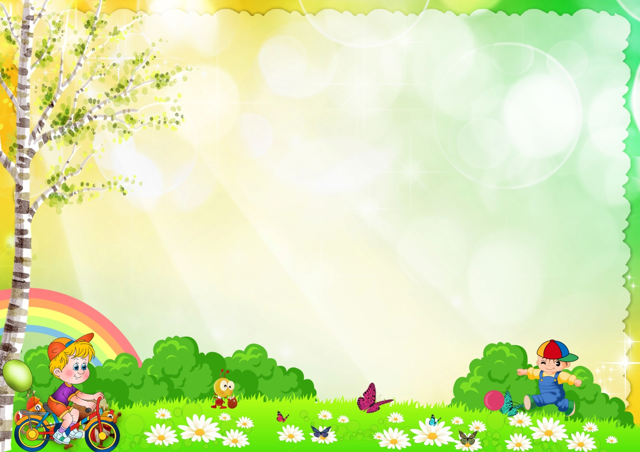
Муниципальное бюджетное дошкольное образовательное
учреждение «Детский сад № 333» г.о. Самара
ЭКОЛОГИЧЕСКИЙ
ДНЕВНИК
НАБЛЮДЕНИЙ
участка
группы 6



Дидактические материалы:

- Различные энциклопедии;
- Экологические игры:
  - «Кто где живет?»;
  - «Полезное – вредное»
  - «Зоологическое лото»;
  - «Живой мир планеты»;
  - «Берегите природу»;
  - «С какого дерева листок»;
  - «Лишний предмет»;
  - «Грибы, овощи, фрукты» и многие другие;
- Лото:
  - «Где что растет»;
  - «Что за птица»;
  - «Какое время года»;
  - «Магазин «Семена»;
  - «Вершки и корешки»;
  - «Зоологическое лото» и другие;
- Кубики «Экологические цепочки»;
5) Аудиозаписи «Голоса птиц», «Звуки природы», и другие;
6) Собраны разнообразные коллекции шишек, камней,
ракушек, насекомых, семян полезных ископаемых;

ЭКОЛОГИЧЕСКАЯ ТРОПА


?

СХЕМА УЧАСТКА

?

Условия для исследовательской и трудовой деятельности в природе

- Карты наблюдения за погодой на каждый день и месяц,
где дети схематично отмечают состояние погоды.
2. Картинки сезона.
3. Календарь наблюдения за птицами – ежедневно схематично отмечают птиц, которых видели.
5. Рисунки детей по теме «Природа в разные времена года».
6. Малая исследовательская лаборатория (для исследования свойств объектов природы на участке).

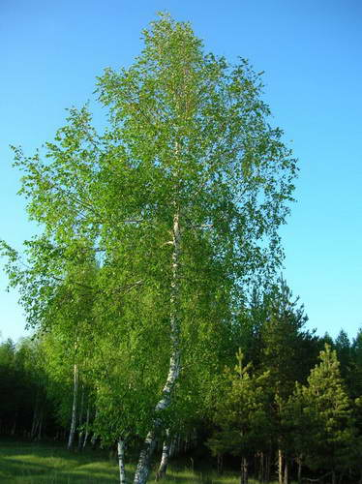
Береза

Берёзка белый
Сарафан надела,
Кудри завила,
Косы заплела.
До чего же хороша,
Словно девица – душа!
Т. Шорыгина

Липа
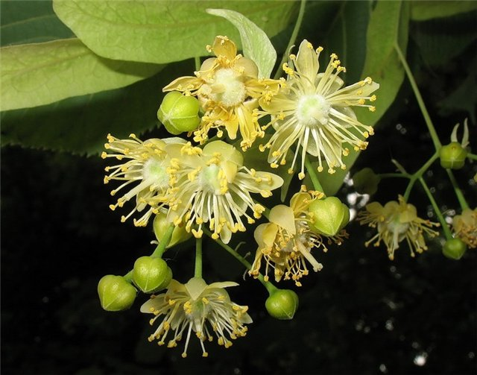

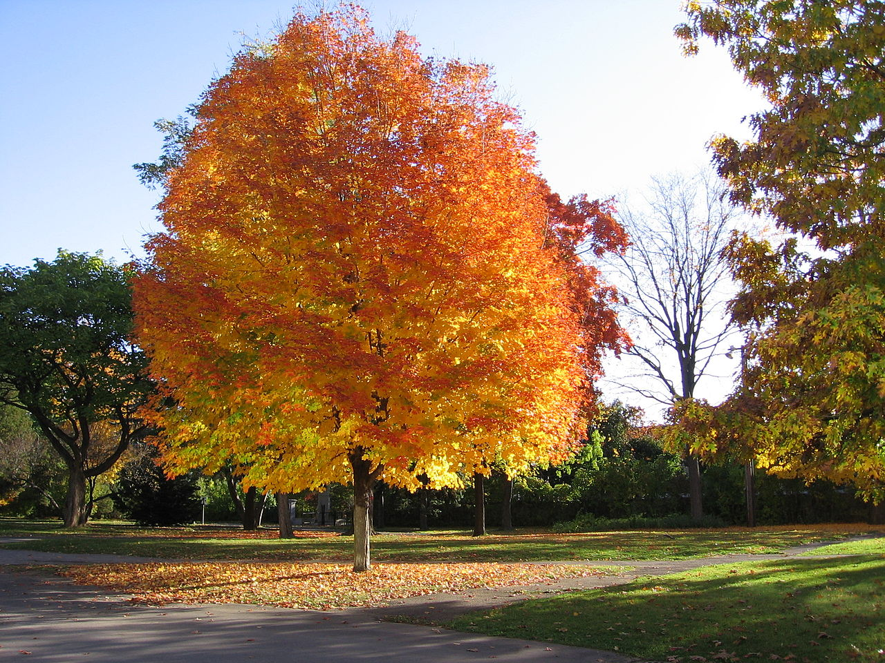

Июнь – пора цветенья липы.
Цветки её ты собери,
Чтоб от простуды и от гриппа.
Добавить в чай среди зимы.
Л. Иванцова

КЛЁН
Клёна лист нам всем знаком,
Необычной формы он.
Носик клёна я возьму,
Свой немножко удлиню.
Л. Иванцова
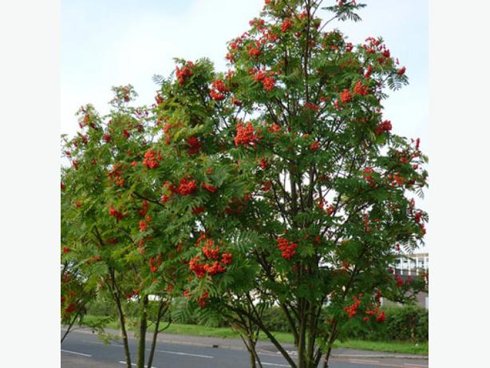
РЯБИНА
Ах рябина милая,
Осенью красивая,
Птичек созываешь,
Плодами угощаешь.
Л. Иванцова

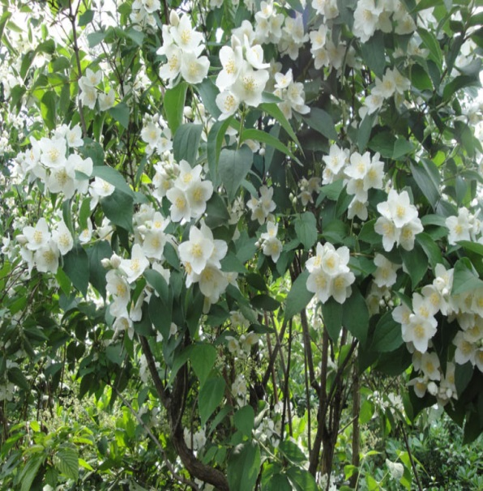
ЖАСМИН
Жасмин цветет. Сладчайший аромат
В себе сокрыл глубины синевы,
Белеют в зелени жемчужные цветы,
И запах их вздыхаешь ты.
Жасмин цветет, роняя лепестки…
И сладкий снег осыпанных цветов
Вновь возвращает счастье и мечты,
И образы моих забытых снов…
Л. Текьерос

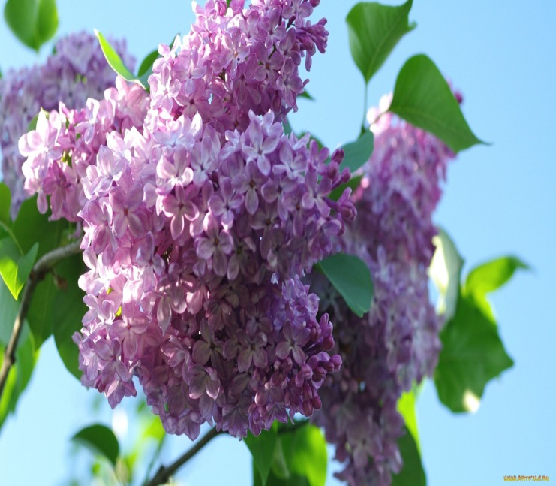
СИРЕНЬ
Как празднично сад расцветила сирень,
Лилового и белого цвета.
Сегодня особый – сиреневый день,
Начало цветущего лета.

С. Михалков

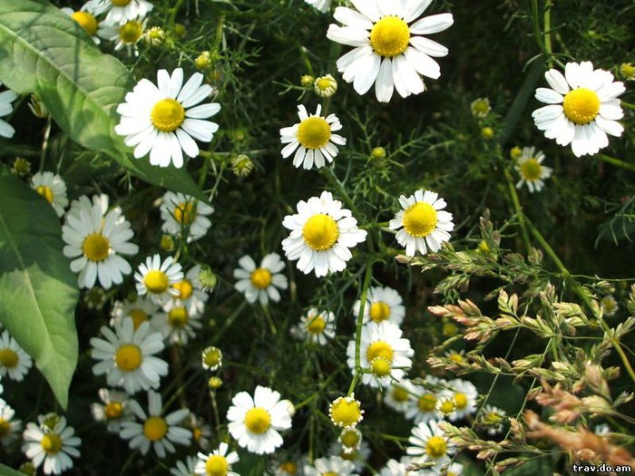
Маленькое солнце на моей ладошке
Белая ромашка на зеленой ножке.
С белым ободочком желтые сердечки…
Сколько на лугу их, сколько их у речки!
Зацвели ромашки – наступило лето.
Александрова З.

Ромашка

Лилия
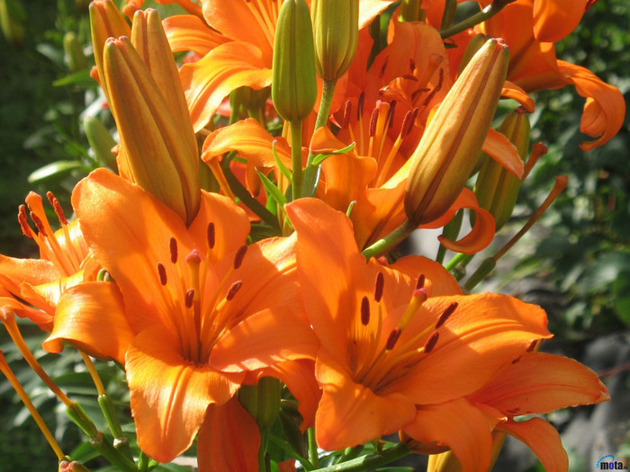
Стройный нежный стебелек,
Очень необычный -
Это лилии цветок,
Среди всех отличный.
Символ благородства,
Символ красоты,
Уважают лилию
Всей земли цветы!
Грошева И.

Одуванчик

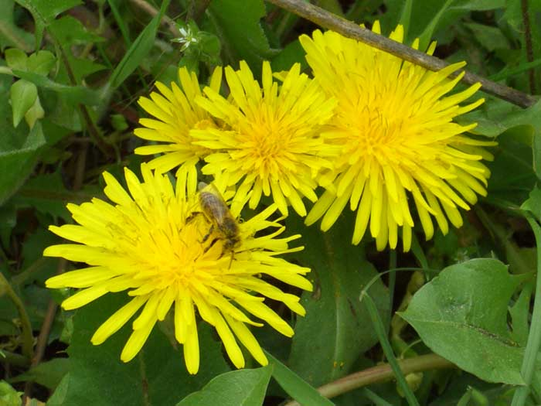
Носит одуванчик
Жёлтый сарафанчик.
Подрастёт нарядиться
В беленькое платьице.
Лёгкое воздушное,
Ветерку послушное.
Серова

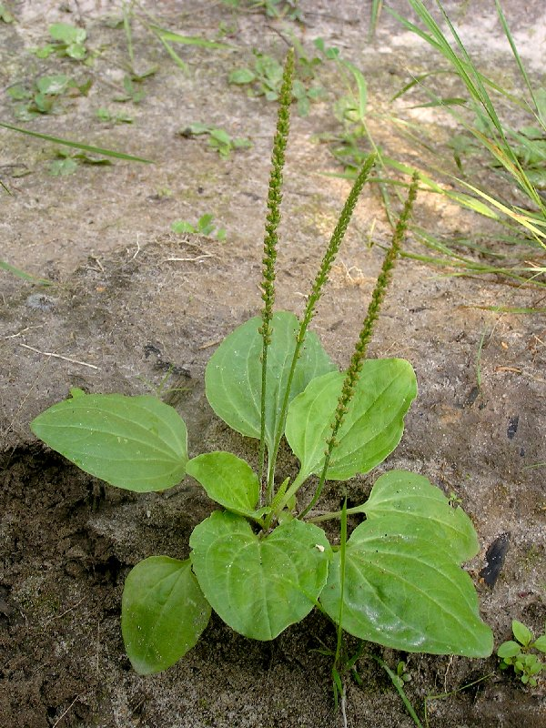
ПОДДОРОЖНИК
Что за листик - подорожник?
Странная трава!
Что лечиться ею можно-
Знает детвора!
Если вдруг неосторожно
Пальчик ты поранил,
Каждый знает -
Листик можно
Положить на рану.
Не успеешь даже охнуть
Быстро пальчик заживёт.
Ну и, кстати, подорожник
Очень много где растёт.
На полянке, в огороде,
У дороги там и тут -
Потому-то его люди
Подорожником зовут!
Юлия Воронова

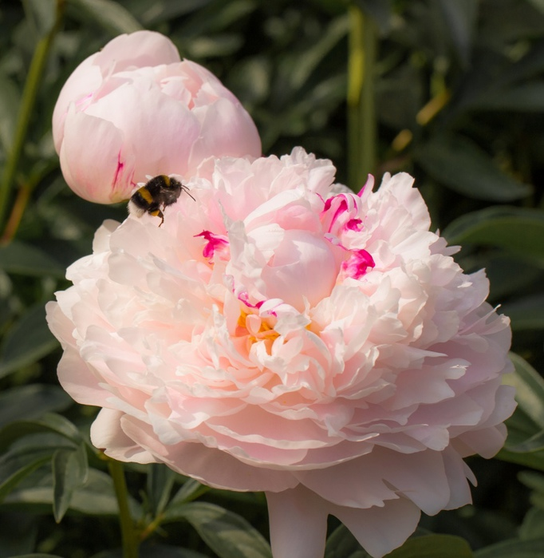
ПИОН

Пионы так великолепны,
Роскошны, трепетны, эффектны.
Их завезли к нам из Китая,
Они растут всех восхищая.
Цветут роскошные кусты,
Прекрасны нежные цветы.
Наташа

- На территории детского сада встречаются: вороны, воробьи, снегири, синички, сороки, голуби;
- Различные виды насекомых: бабочки, божьи коровки, комары, осы, шмели, улитки, муравьи, пауки, стрекозы, кузнечики.
- Перечень обитателей не полный. Животный мир требует дополнительных исследований.
Животный мир

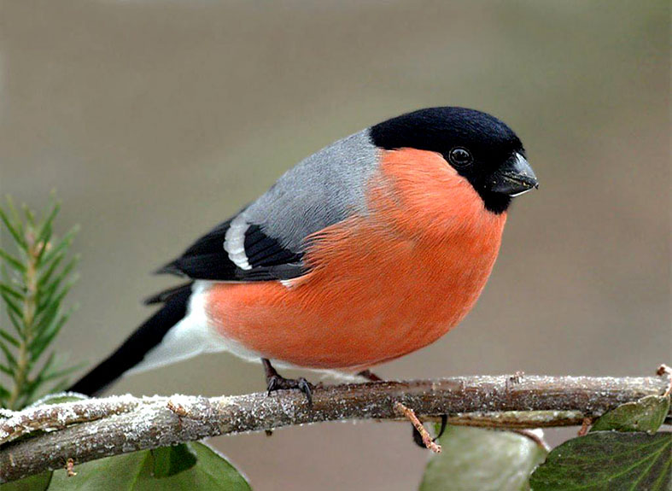
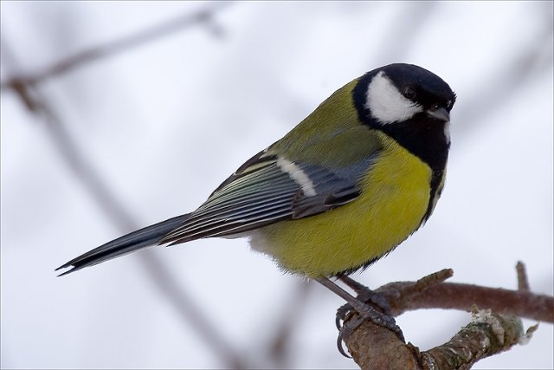

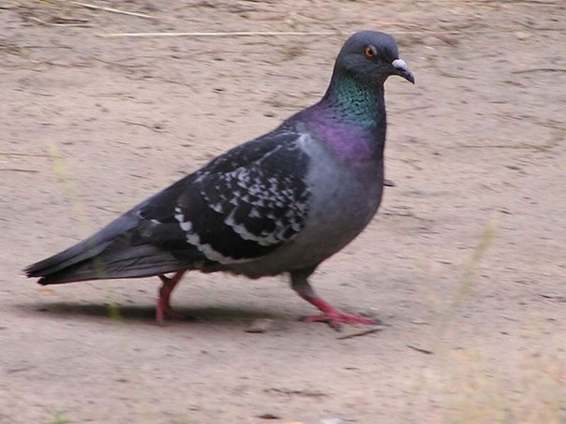
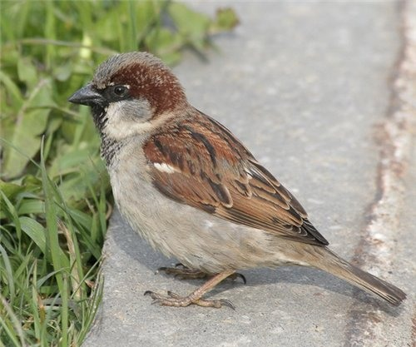

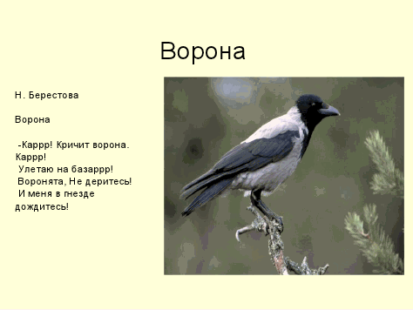
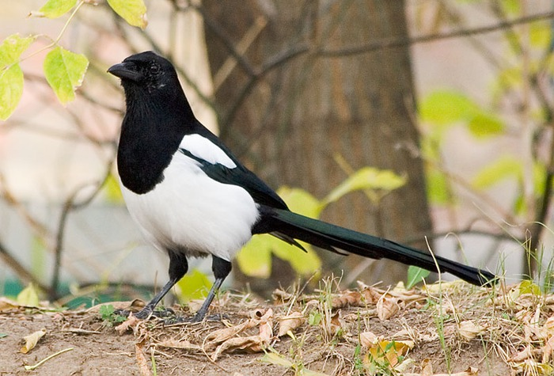

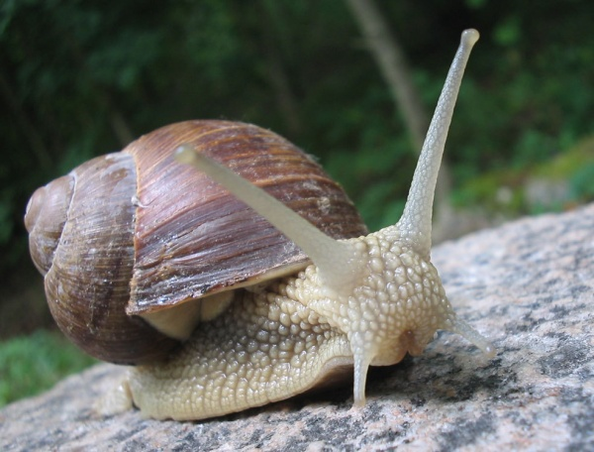
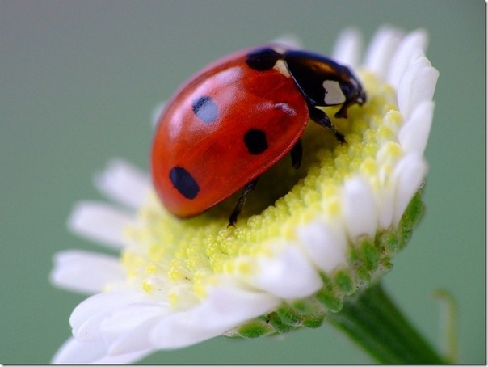
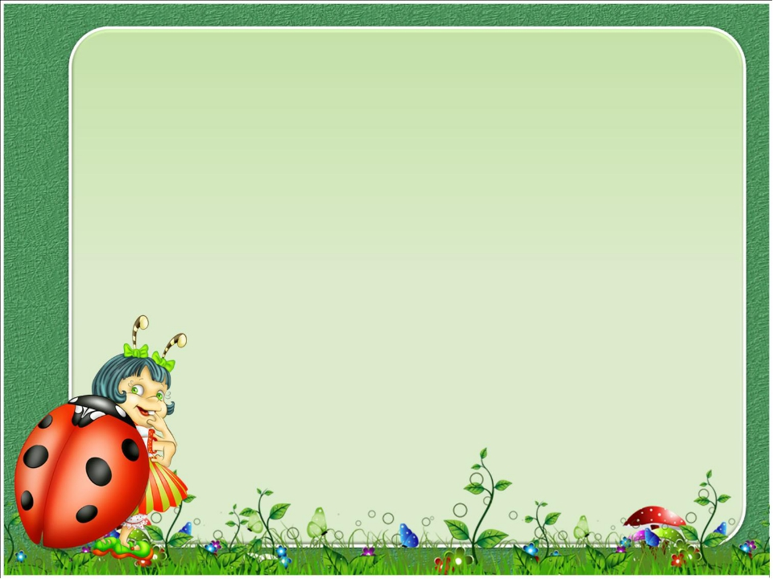

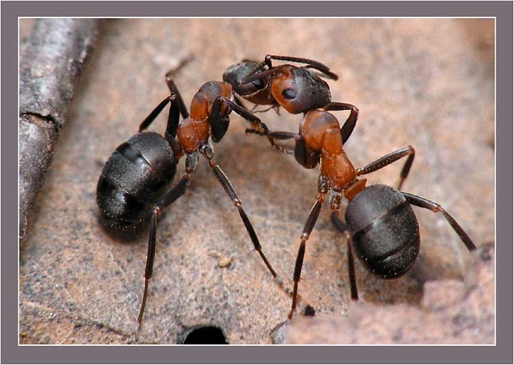
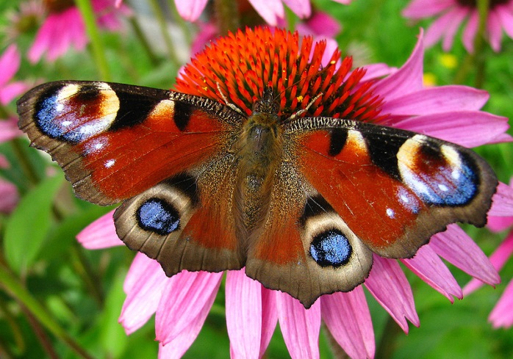

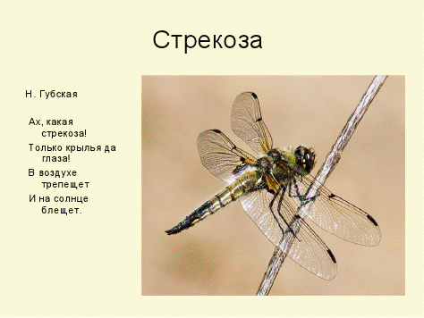
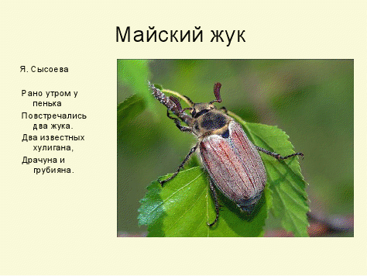

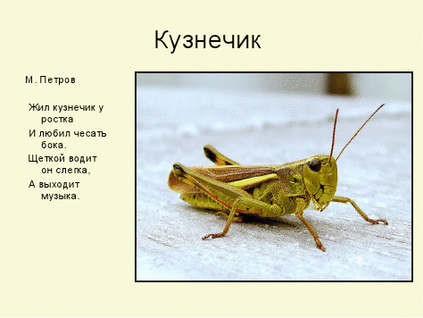

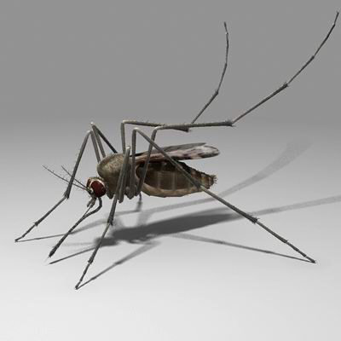

СОЛНЕЧНЫЕ ЧАСЫ

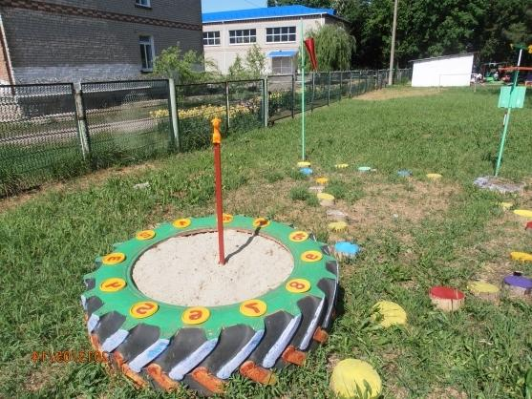

АКВАТОРИЯ

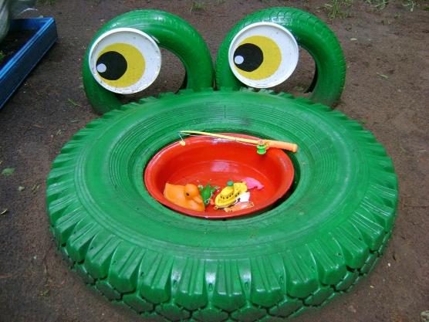

КАМЕНОЕ ОЗЕРО

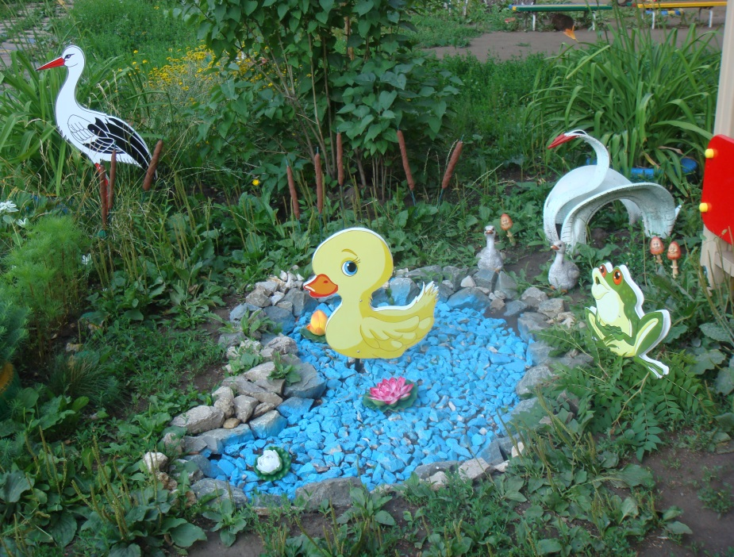



Растительный мир участка

- На территории участка нашей группы представлены различные жизненные формы растений: деревья, кустарники, травянистые растения, что дает воспитателям возможность проводить разнообразные занятия по ознакомлению детей с природой.
- Видовой состав деревьев: береза, липа, рябина, клён.
- Кустарники: сирень обыкновенная, жасмин.
- Культурные травянистые растения: лён,
- Лекарственные растения: подорожник большой, одуванчик лекарственный, мята.

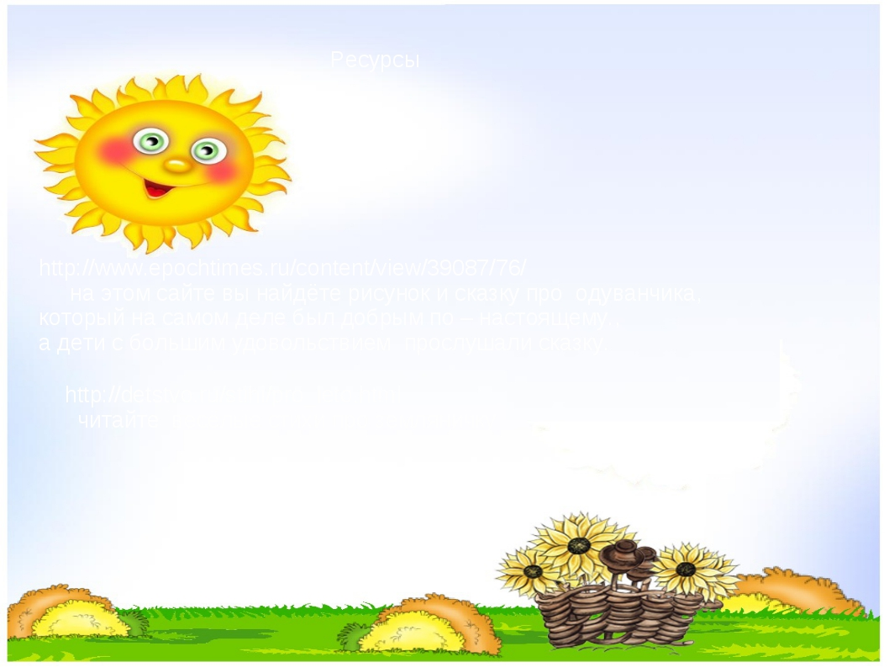
МАЛАЯ ИССЛЕДОВАТЕЛЬСКАЯ
ЛАБОРАТОРИЯ

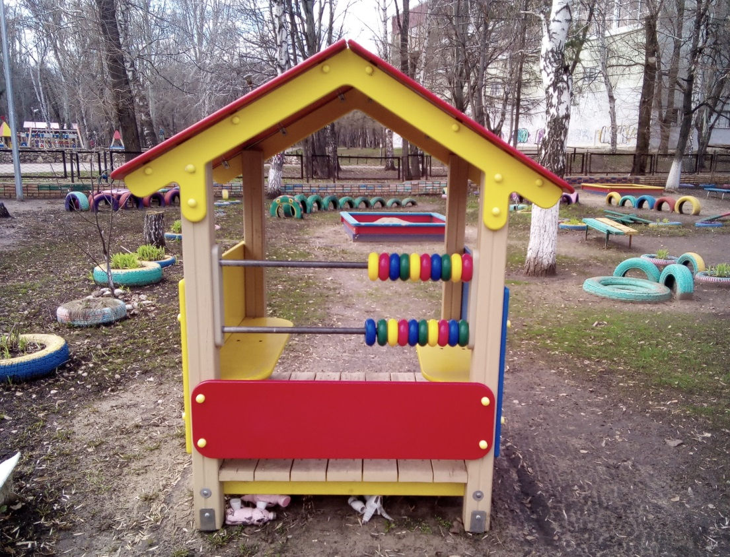

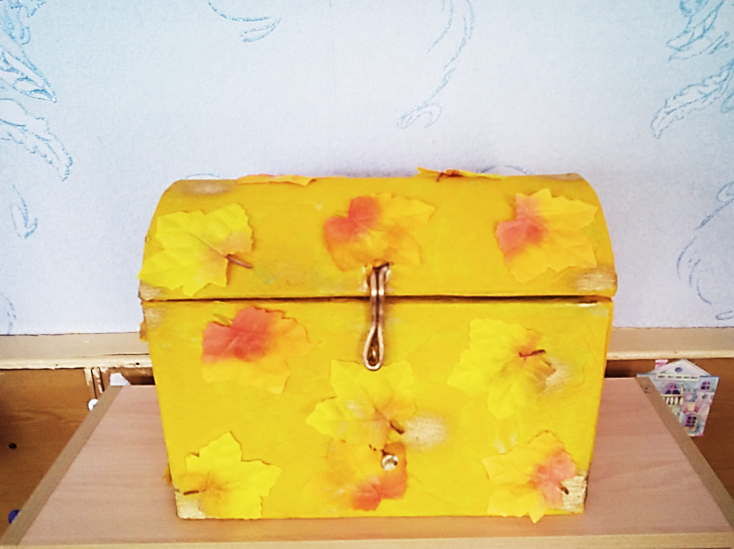

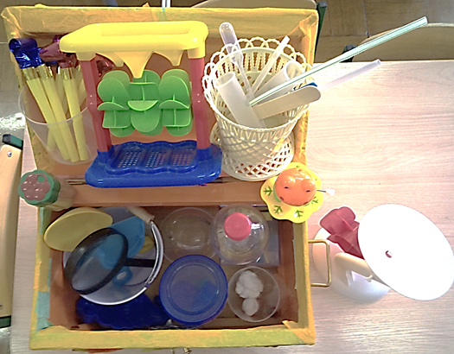

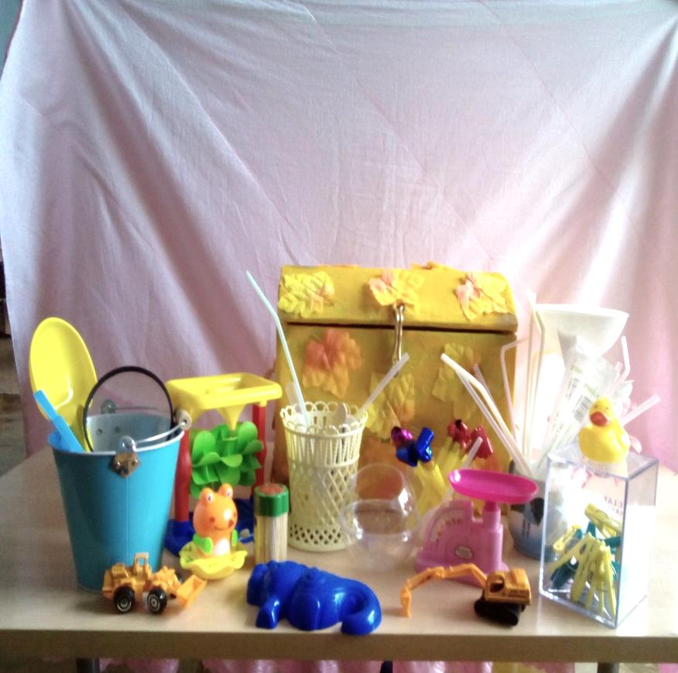



огород «Витаминка»
малая исследовательская лаборатория
«весёлая деревянная змейка»
песочница
солнечные часы
зона отдыха
аква-зона
каменое озеро

дядюшка Пенёчек
луговые травы
зелёная аптека
кустарник
клумбы с цветами
деревья
вазоны с цветами
живой забор
УСЛОВНЫЕ
ОБОЗНАЧЕНИЯ

